ТЕХНИЧЕСКОЕ ЗАДАНИЕ
на проведение технической диагностики конструкций ба‌﻿﻿﻿﻿​​‌﻿​﻿⁠​﻿﻿‌⁠‌​﻿​​﻿⁠‍﻿﻿﻿‍﻿​﻿‌﻿﻿‍﻿﻿​​‌‍‍‌ков-аккумуляторов

ОКПД2- 71.20.19.190 — «Услуги по техническим испытаниям и анализу прочие, не включённые в другие группировки»

      - Предмет Договора: оказание услуг по проведению технической диагностики конструкций баков-аккумуляторов
      - Описание предмета закупки
№  п/п | Перечень сведений и требований | Содержание основных сведений и требований
1. Общие данные
1.1 | Наименование мероприятия | Выполнение работ по технической диагностики конструкций баков-аккумуляторов
1.2 | Заказчик | Наименование Заказчика: Общество с ограниченной ответственностью «Калужская энергосетевая компания»  Юридический адрес: 249010, Калужская область, г. Боровск, ул. Володарского, д.56, оф. 1  Фактический адрес: 249010, Калужская область, г. Боровск, ул. Володарского, д. 56, оф. 1  Контактное лицо: Жидков Дмитрий Георгиевич  Контактный телефон: 8(48438) 4-27-40 приемная  Электронная почта: secretar@oookesk.ru
1.3 | Вид оказываемых услуг | Техническая диагностика конструкций баков-аккумуляторов
1.4 | Цели оказания услуг по инструментально- визуальному обследованию зданий котельных | Определение оценки текущего технического состояния конструкций бака-аккумулятора; выявление дефектов, повреждений и степени их развития; определение остаточного ресурса бака-аккумулятора; разработка рекомендаций по дальнейшей безопасной эксплуатации, ремонту или модернизации; соблюдение требований промышленной безопасности и нормативной документации.
2. Место оказания услуг, расположения объекта и краткая характеристика сооружения
2.1 Место расположения объекта
1. Котельная «Дзержинского», расположенная по адресу Калужская обл., Боровский м.о., г. Балабаново, ул. Дзержинского, здание 126
2. Котельная «Московская», расположенная по адресу Калужская обл., Боровский м.о., г. Балабаново, ул. Московская, здание 2В
3. Котельная «Коммунальная», расположенная по адресу Калужская обл., Боровский м.о., г. Балабаново, ул. Коммунальная
2.2 Краткая характеристика баков-аккумуляторов
 | Место  расположения | Тип конструкции бака-аккумулятора | Тип опоры | Назначение бака-аккумулятора | Материал конструкции | Объем бака-аккумулятора | Длина | Высота бака-аккумулятора | Ширина бака-аккумулятора
2.2.1 | Котельная «Дзержинского», расположенная по адресу Калужская обл., Боровский м.о., г.Балабаново, ул. Дзержинского, здание 126 | горизонтальный цилиндрический бак с коническими днищами | бетонные блоки | накопление и хранение горячей воды для системы отопления, горячего водоснабжения | оцинкованная сталь | 15 м³ | 7.6 м | 2.67 м
2.2.2 | Котельная «Московская», расположенная по адресу Калужская обл., Боровский м.о., г.Балабаново, ул. Московская, здание 2В | вертикальный цилиндрический бак с плоской крышей, стены бака собраны из отдельных металлических листов | фундамент или бетонную площадку; без видимых опор, стоек | накопление и хранение горячей воды для системы отопления, горячего водоснабжения | листовая сталь | 24 м3 | 4.1 м | около 5 м
2.2.3. | Котельная «Коммунальная», расположенная по адресу Калужская обл., Боровский м.о., г.Балабаново, ул. Коммунальная |  | ровное бетонное основание (часть бака прилегает к полу); без видимых опор, стоек | накопление и хранение горячей воды для системы отопления, горячего водоснабжения | углеродистая сталь (либо нержавеющая сталь), покрытый краской | около 5 м3 | 2.05 м | 2.5 м | 1 м
Фото баков-аккумуляторов предоставлены в Приложении 1
3. Требования и исходные данные:
3.1 Инструментально-визуальному обследованию зданий котельных
3.1.1 | Состав (перечень) оказываемых работ | 1. Визуальный и измерительный осмотр:  - Осмотр наружной поверхности бака-аккумулятора, включая сварные швы, днище, обечайку, днищевые и люковые устройства.  - Осмотр внутренних поверхностей (при возможности доступа).  - Оценка состояния лакокрасочного покрытия, антикоррозионной защиты.  - Фиксация наличия и характера внешних дефектов: трещины, коррозионные язвы, деформации, прожоги, свищи, утечки.  - Проверка состояния опорных конструкций, фундаментов.  - Проверка герметичности фланцевых соединений, трубопроводов, запорной арматуры.  - Проверка состояния теплоизоляции.  2. Неразрушающий контроль (НК):  - Ультразвуковой контроль (УЗК) толщины стенки и выявление внутренних дефектов (расслоения, включения, трещины).  - Визуально-измерительный контроль (ВИК) сварных швов на наличие поверхностных дефектов.  - Капиллярный контроль (КК) или магнитопорошковый контроль (МПК) сварных швов и основного металла на наличие поверхностных и подповерхностных трещин.  - Электромагнитный контроль (ЭМК) (при необходимости) для выявления коррозионных повреждений.  - Радиографический контроль (РК) (при необходимости, особенно для ответственных сварных швов).  3. Измерение геометрических параметров:  - Проверка вертикальности/горизонтальности бака.  - Проверка овальности днищ и обечайки.  - Измерение толщин стенок в различных точках.  4. Оценка состояния металла: *  - При необходимости, отбор проб металла для лабораторных исследований (химический состав, механические свойства, металлографические исследования).  5. Диагностика опорных конструкций:  - Осмотр и оценка состояния несущих элементов опор (металлических или железобетонных). - Проверка прочности соединений.  - Оценка состояния защитных покрытий.  6. Анализ эксплуатационной документации:  - Изучение паспорта бака-аккумулятора, актов предыдущих ремонтов, актов освидетельствований.  - Анализ данных приборов учета и контроля.
3.1.2 | Исходная документация | 1.Техническое задание на оказание услуг  2. Техническая и эксплуатационная документация
3.1.3 | Использование нормативных документов | - «Типовая инструкция по технической эксплуатации баков-аккумуляторов горячей воды в системах коммунального теплоснабжения» (МДК 4-04.2002);  - СП 70.13330.2012; ГОСТ 23118-2019  - ГОСТ 14637-2024;  - Методические указания по обследованию баков-аккумуляторов горячей воды (РД 34.40.601-91);  - ГОСТ Р МЭК 62485-1-2020.
3.1.4 | Требования к безопасности оказания услуг | Безопасность оказания услуг должна соответствовать требованиям следующих документов:  - Федеральный закон от 21 июля 1997 г. №116-ФЗ «О промышленной безопасности опасных производственных объектов».  - ГОСТ 31937-2024 «Здания и сооружения. Правила обследования и мониторинга технического состояния».  - Приказ Ростехнадзора от 14 ноября 2023 г. №407 «Об утверждении Руководства по безопасности „Оценка фактического состояния технических устройств, зданий и сооружений, применяемых на опасных производственных объектах“».  - СП 89.13330.2016 «Котельные установки»  - Федеральные нормы и правила в области промышленной безопасности (ФНП)
3.1.5 | Требования к исполнителю | - Исполнитель должен являться специализированной организацией, имеющей лицензию на оказание услуг по техническому диагностированию объектов котлонадзора и подъемных сооружений лицензию на оказание услуг по техническому диагностированию объектов котлонадзора и подъемных сооружений (при необходимости).  - Исполнитель должен располагать квалифицированным персоналом, аттестованным в соответствии с действующими нормативными документами (включая специалистов по неразрушающему контролю).  - Исполнитель должен иметь в наличии современное поверенное оборудование для проведения всех видов работ, предусмотренных настоящим техническим заданием.  - Исполнитель должен предоставить гарантию на оказанные услуги.
3.1.6 | Применяемое оборудование и методы | - Ультразвуковые толщиномеры (например, УТ-1М, А1214).  - Дефектоскопы ультразвуковые (например, УDA-1214, SC 600).  - Приборы для магнитопорошкового и капиллярного контроля.  - Визуальный и измерительный инструмент (штангенциркули, линейки, угломеры).  - Фото- и видеоаппаратура для документирования.  (Перечень может быть уточнен исполнителем в ходе тендерных процедур).
3.1.7 | Требование к результатам оказываемых услуг (отчет о диагностике) | Отчет о проведении технической диагностики должен содержать:  - Вводную часть с описанием объекта, целей и задач диагностики. - Описание методики проведения работ, примененного оборудования.  - Результаты визуального и измерительного осмотра с подробным описанием выявленных дефектов, их местоположения, размеров и характера.  - Результаты неразрушающего контроля с указанием типа контроля, примененных приборов, зон контроля, выявленных дефектов и их классификации.  - Результаты измерений геометрических параметров.  - Результаты анализа эксплуатационной документации.  - Оценку технического состояния бака-аккумулятора и его опорных конструкций.  - Расчет остаточного ресурса (при наличии исходных данных и возможности расчета).  - Выводы о пригодности бака-аккумулятора к дальнейшей эксплуатации.  - Рекомендации по устранению выявленных дефектов, проведению ремонтных работ, модернизации.  - Рекомендации по дальнейшему контролю и периодичности проведения диагностических работ.  - Приложения, включающие: фотографии дефектов; чертежи или схемы расположения дефектов; протоколы неразрушающего контроля; копии документов, подтверждающих квалификацию персонала и аттестацию оборудования; результаты лабораторных исследований (при необходимости).  Отчет должен быть оформлен в соответствии с требованиями нормативных документов и иметь подписи ответственных лиц исполнителя.  Заключения по результатам технического диагностирования должны быть завизирован инспектором Приокского управления Ростехнадзора.
3.1.7 | Срок оказания услуг | С момента заключения договора до 31.12.2026

Приложение 1

Фото бака-аккумулятора, расположенного рядом с котельной «Дзержинского»
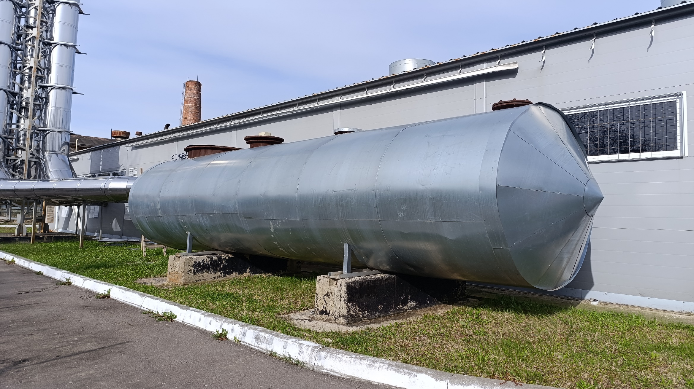
Фото бака-аккумулятора, расположенного рядом с котельной «Московская»

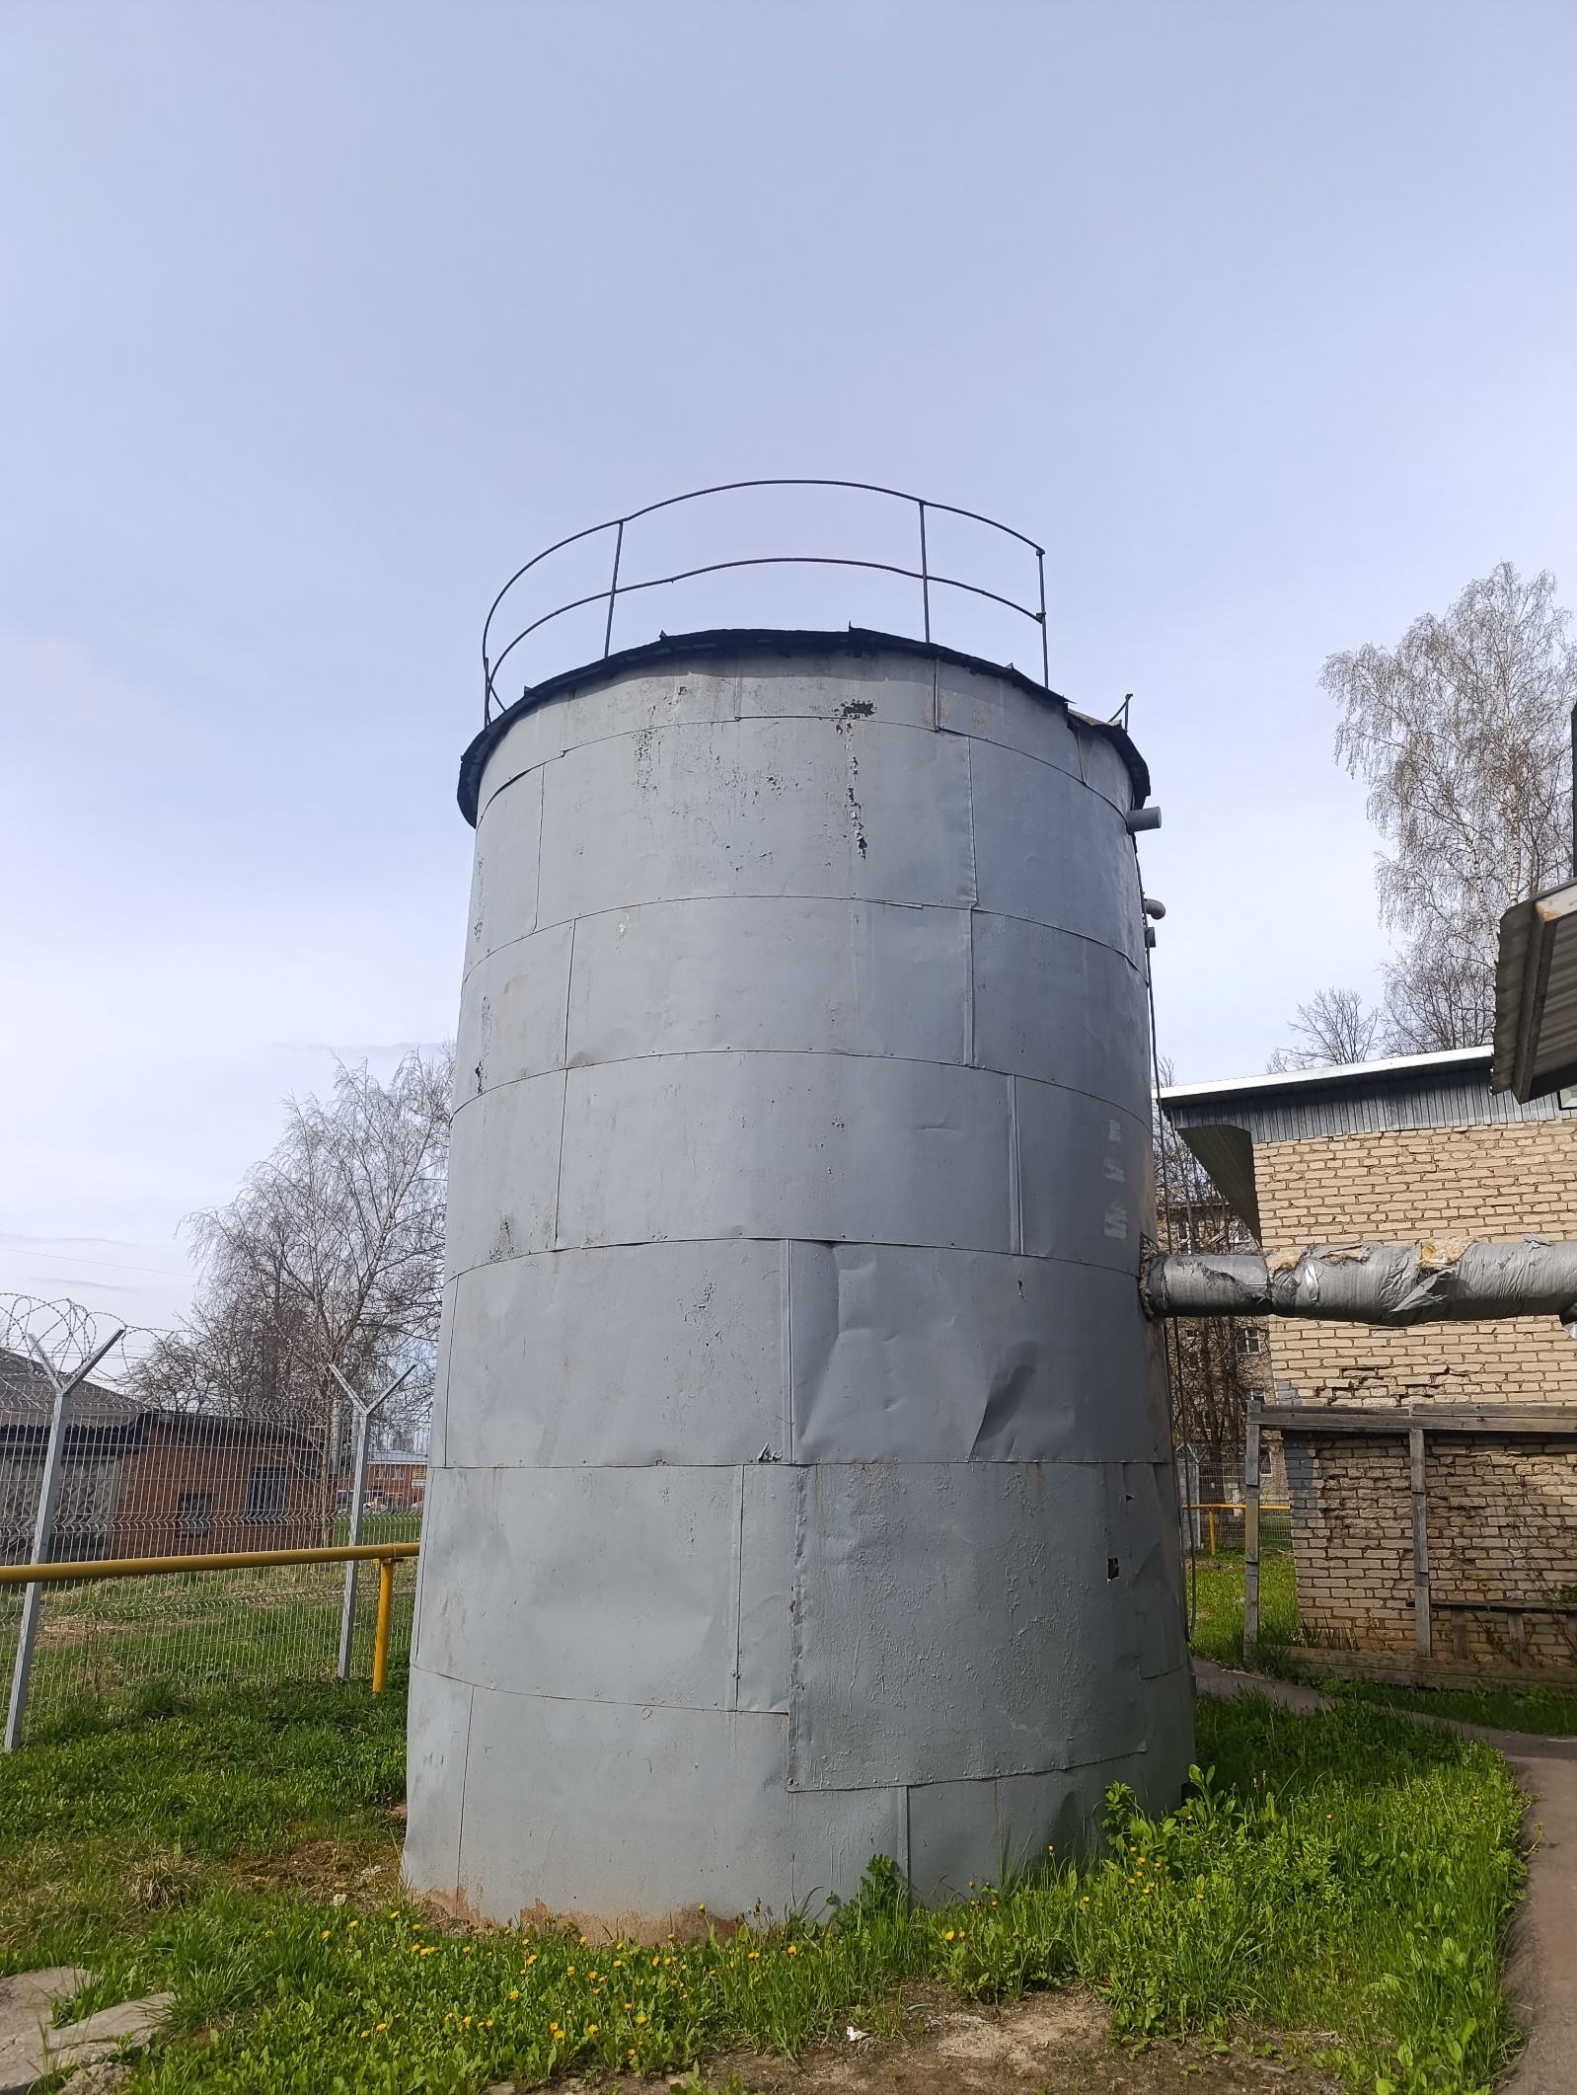

Фото бака-аккумулятора, расположенного в котельной «Коммунальная»

